II. írásbeli forduló

1. Tündérboszorkány

Olvassátok el Bosnyák Viktória: Tündérboszorkány című gyermekregényének első öt fejezetét.

a, Kinek az ajánlásával jelent meg a könyv?

A Tündérkönyvtárosok szövetségének ajánlásával jelent meg.

b, Mi a folytatása a Tündérboszorkány c. regénynek?

Klott Gatya, ne fárassz!

c, Milyen betegség a boszorkánylövés?

Hexensussz. Az embernek fáj a dereka, hogy napokig nem tud felegyenesedni.

d., Ki kicsoda regényben?

Kössétek össze a regény szereplőit a megfelelő szókapcsolatokkal!

Jóhegyi Laci az osztály rosszcsontja

Ignác a történet főszereplője

Algebra az iskola titkára

Pirike a gondnok kutyája

Füsthy Ella és Bella Muci nénik

e, Fejtsétek meg, hogy a regényben szereplő könyvek közül melyiknek a tartalmát tömörítik az alábbi mondatok!

Egy fahasáb különös kalandokat él át, míg emberré válik.

Szerző: Collodi, Carló

Cím: Pinokkió kalandjai

Hasonlóság miatt rövid időre a szegényből gazdag, a gazdagból szegény lesz.

Szerző: Mark Twain
Cím: Koldus és királyfi

f, Melyik a több? Tegyétek ki < > jelet a következő regénybeli kifejezések közé!

Ignác fekete pontjai < tanulók száma az iskolában

Ignác rovói > Ignác nutellás zsemléi

4. d létszáma > Aranka dioptriái

lépcsők a könyvtárig > Pál utcai fiúk regényének példányszáma az iskola könyvtárában

2. Málnaszörp és szalmaszál vagy Égigérő fű
Olvassátok el Janikovszky Éva Málnaszörp és szalmaszál című meseregényét!
(a könyv később Égig érő fű címmel is megjelent)
A táblázat minden sorába egy szereplő nevét rejtettük. Karikázzátok be a nevek betűit! (7 név)

P | O | L | D | I | B | Á | C | S | I
K | A | O | S | Z | K | Á | R | M | I | L
L | A | K | S | Í | R | Ó | B | A | B | A
B | E | R | T | A | M | A | M | A | I | S
D | E | Z | S | Ő | B | Á | C | S | I | A
S | S | Z | O | M | I | S | U | N | Y
P | O | L | D | I | N | É | N | I

a, A maradék betűket összeolvasva egy újabb szereplő nevét kapjátok! Írjátok ide a nevet!
Poldi bácsi
Oszkár
Síróbaba
Berta mama
Dezső bácsi
Misu
Poldi néni

Kamilla kisasszony

b, Rajzoljátok le, hogy milyennek képzelitek ezt a szereplőt a történet elején és a történet végén!
A lap hátoldalára írjátok rá a csapat, a felkészítő tanár, az iskola nevét és címét.
Méret: A/4
Technika: A rajzok bármilyen eszközzel és technikával készülhetnek: ceruza, filc, festék, zsírkréta, ill. ezek kombinációja.

4. Rumini
Olvassátok el a Berg Judit: Rumini című művének első fejezetét!
a, Egészítsétek ki a jegyzőkönyv hiányzó adatait!
JEGYZŐKÖNYV
A bűnügyben szereplő személyek | Ismertető jegyek
Rizsa | bandavezér
Puva | a legfürgébb bandatag
Rumini | szakadt nadrágos,  csíkos pulóveres kisegér
Bumbu | alvezér
Zikó | Bandatag, Bumbu barátja és szeret mandarint lopni
Nudli | legvékonyabb sárga fogú kisegér

b, A bűntény rövid leírása:
Az egérbanda el akarta lopni a Hétágú Szigony nevű kocsma cégérét, de az akció meghiúsult, mert a szigonyt tartó rozsdás lánc elszakadt és nagy zajt csapva leesett a kocsma ajtaja elé. A kocsmáros előbukkant és az egérbandát elijesztette, futásnak eredtek.
c, Ki mentette meg Ruminit a pandúroktól és ki volt ő?
Bojtos Benedek mentette meg, aki a hatalmas, háromárbocos Szélkirálynő hajó kapitánya volt.

d, Olvassátok el Berg Judit Rumini című művének harmadik fejezetet! Vajon mit eszik a polip?
A megadott tárgyak közül válasszátok ki a polip „ennivalóit” és kössétek vele össze!
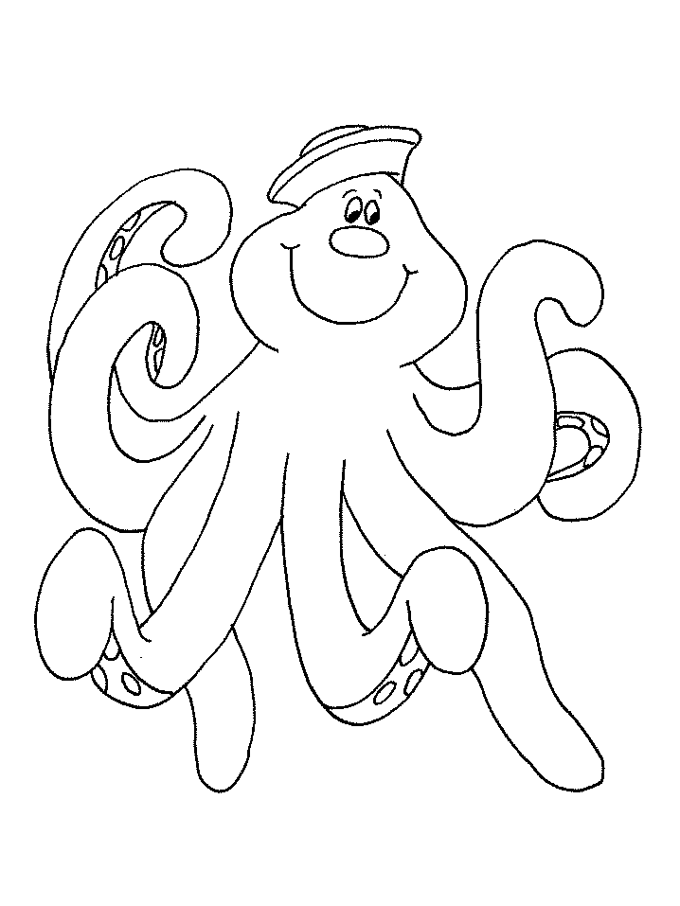
zsák
szivacs
faszék
krumpli
üveg

párna

fakanál
műanyag flakon
faládikó
bögre
evező
kormánykerék

